“第34回 ロボコン2026”ポスター図案コンテスト開催要項

１ 主 旨
当財団主催のロボットコンテストは、アイテムをゴールに運んで得点を競う手作りロボットの競技会で、
中学生と高校生の方々に参加していただいています。大会においては、毎年この日を目標に製作された創
意工夫に満ちたロボットが集結し、白熱した競技が繰り広げられています。
令和8年度の大会を実施するにあたり、恒例のポスターの図案コンテストを実施します。最優秀作品を
基にポスターを作成し、岡山県内の中学・高等学校を始め関係機関に配布し“第34回ロボコン2026”
一層の周知を図ります。

２ 主 催
公益財団法人科学振興仁科財団・里庄町教育委員会

３ 後 援 （令和8年度後援予定団体）
岡山県教育委員会・山陽新聞社・ＲＳＫ山陽放送・岡山県ケーブルテレビ振興協議会

４ 募集期間と提出先
期 間 令和8年３月１日～4月21日（必着）
提出先 公益財団法人科学振興仁科財団（仁科会館）
〒719-0303 浅口郡里庄町大字浜中892-1 電話・FAX 0865-64-4888
５ 応募資格
岡山県内の中学校・高等学校に在学し、令和7年度の１年生及び２年生とします。

６ 作品サイズ等
“第34回 ロボコン2026”のロゴを必ず入れてください。
①手描き
四六版の四つ切り( 縦 )サイズ（394×545㎜）またはB3（縦）サイズ（364×515㎜）とします。
絵の具またはポスターカラーを使用してください。
②デジタル制作
印刷して提出してください。四六版の四つ切り（縦）またはB3（縦）サイズを推奨します。A3（縦）サイズ（297×420㎜）も可とします。応募時に「作品制作方法確認書」を必ず添付してください。

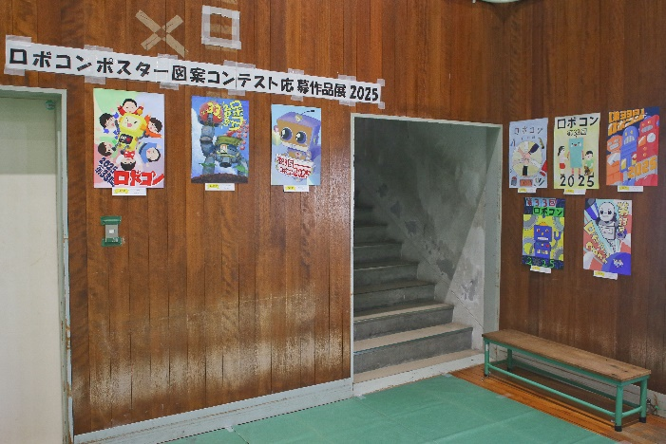
７ 入 賞
最優秀賞 | １ 点 | （賞状、楯、記念品）
優秀賞 | ２点程度 | （賞状、楯、記念品）
佳作 | 数 点 | （賞状、記念品）

８ 参 加 賞
応募者全員 （記念品）

９ その他の応募規定
① 応募点数は一人１点とします。
② 応募作品は原則として返却いたしません。
③ 作品の版権は主催者に帰属いたします。
④ 作品の裏面に応募票を貼付してください。
⑤ 原則として、学校で取りまとめ応募者一覧表を添えて、
4月21日必着で仁科会館へ送付してください（学年は、旧年度表示でお願いします）。
⑥ 生成AIの使用は認めません。

10 表彰及び展示
入賞者は、“第34回 ロボコン2026”開会式において表彰します。
また、入賞作品は“第34回 ロボコン2026”当日、会場に展示します。

………………………………………………………………………………………………………………………………

「第34回“ロボコン2026”ポスター図案コンテスト」 応募票

学校名 |  |  |  | 学科名
学 年 | 年生 | 性別 | 男 ・ 女 | ふりがな  氏 名
※学年は3月時の学年でご記入ください

